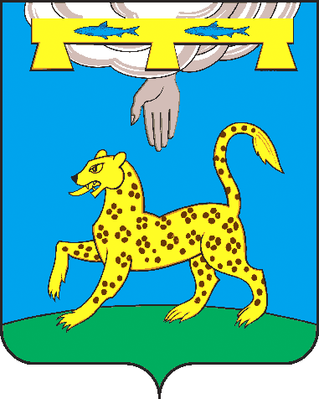

ПСКОВСКАЯ ОБЛАСТЬ

СОБРАНИЕ ДЕПУТАТОВ ПСКОВСКОГО РАЙОНА

РЕШЕНИЕ

от 26 декабря 2024 года № 174
г. Псков

/принято 23 заседанием Собрания
депутатов Псковского района
седьмого созыва/

Об утверждении Соглашения о передаче Администрации Псковского района отдельных полномочий по решению вопросов местного значения Администрацией сельского поселения «Тямшанская волость»

В целях осуществления отдельных полномочий по решению вопросов местного значения муниципального образования «Псковский район» в соответствии со статьей 15 Федерального закона от 06.10.2003 №131-Ф3 «Об общих принципах организации местного самоуправления в Российской Федерации», в соответствии с п.8 Порядка заключения соглашений между Администрацией Псковского района и администрациями сельских поселений, входящих в состав муниципального района, о передаче осуществления части полномочий по решению вопросов местного значения, утвержденного решением Собрания депутатов Псковского района от 18.09.2014г. №128, Собрание депутатов Псковского района РЕШИЛО:
1. Утвердить Соглашение о передаче Администрации Псковского района осуществления части полномочий по решению вопросов местного значения Администрацией сельского поселения «Тямшанская волость».
2. Настоящее решение вступает в силу с даты его официального опубликования.

3. Опубликовать настоящее решение в газете «Псковская провинция» и разместить на официальном сайте муниципального образования «Псковский район» в сети Интернет.

Председатель Собрания депутатов  Псковского района  В.Н. Яников | Глава Псковского района  Н.А. Федорова

